9 января на базе МБУ ДО «ДДТ» прошел районный литературно-творческий конкурс «Мир - отстояли! Мир - сохранили!», посвящённый 75-летию Победы в Великой Отечественной войне.
19 участников представили на суд компетентного жюри произведения (поэзия и проза) писателей-орловцев. Каждый из них продемонстрировал мастерство и понимание того, что читает, всем сердцем сопереживая лирическому герою. Особое внимание обращалось на эмоциональное исполнение, интонационную выразительность и мимику.
Лучшими чтецами были признаны: Зайцев Иван, Глухов Ярослав (Гимназия), Пирожкова Юлиана, Вечеринская Мария (Злынская школа), Самохина Полина (ООШ №2») .
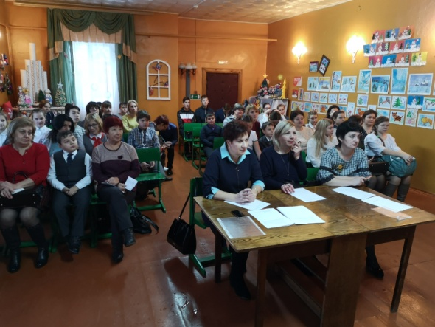
Проведение такого рода мероприятия стимулирует детей и подростков на изучение богатейшего литературного и исторического наследия России в целом и Орловского края в частности.
